TEMAT TYGODNIA : Wiosna w ogrodzie.
TEMAT DNIA : Porządki w ogrodzie .

1. Posłuchaj piosenki Skrzata Konewki i odpowiedz na pytania https://www.youtube.com/watch?v=ickkcgdEVlE
-co to jest ogród?
-kto opiekuje się roślinami w ogrodzie ?
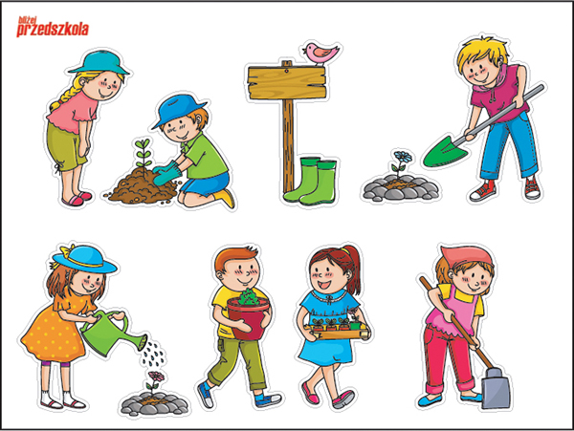
2. Wiersz ,,Wiosenne porządki” autor.
W. Badalska
Zapukał w okienko
Promyczek swawolny
- czy zrobiono już porządki
w ogródeczku przedszkolnym?
- czy listki zgrabione
na waszych zagonkach?
- Czy posiane kwiatków
Malutkie nasionka?
Spojrzał Grześ na Ewę
A Ewa na Zdzisia,
Zawstydzili się-i patrzcie
Jak pracują dzisiaj

3. Rozmowa na temat wysłuchanego wiersza oraz ilustracji
- Jakie prace wykonuje się w ogrodzie wiosną?
- Jakimi narzędziami posługuje się ogrodnik? (łopata, grabie, konewka)
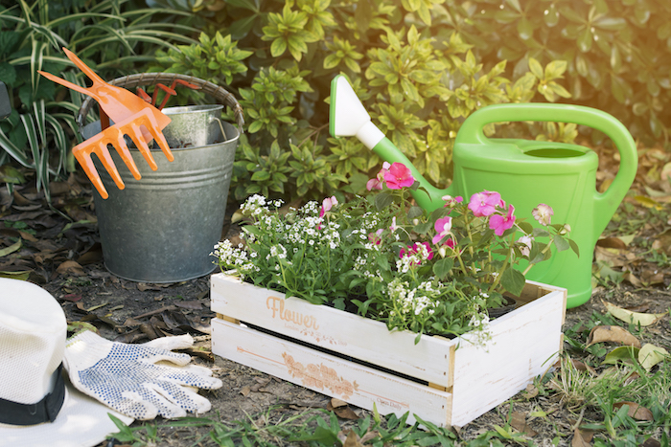

foto: internet

- Co potrzebne jest roślinom, aby pięknie rosły?(słońce, woda)
- Jak dbamy o rośliny w naszym ogrodzie? (wyrywamy chwasty, podlewamy)

4. Narzędzia ogrodnika”- w oparciu o obrazki wspólnie z Rodzicami ustalenie “Jakie prace ogrodowe można wykonać przy pomocy prezentowanych narzędzi?”, zwrócenie uwagi , że metalowymi narzędziami ogrodniczymi mogą posługiwać się tylko dorośli.
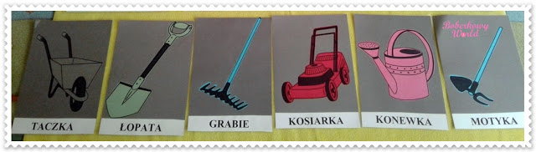

5. Zabawa naśladowcza „W naszym ogrodzie”-dzieci naśladują wykonywanie w/w czynności
- Kopanie
- Grabienie
- Sadzenie
- Podlewanie

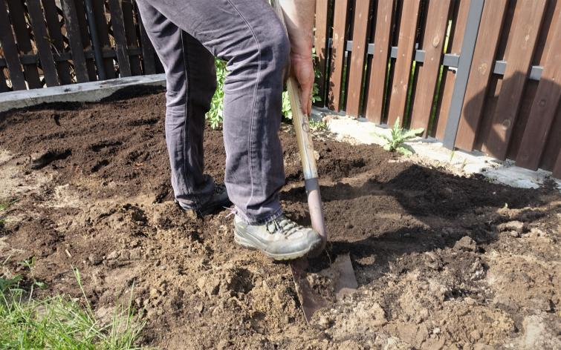
6. Dyktando „ Mój wiosenny ogródek”:do wykonania ćwiczenia potrzebujemy kartkę , ołówek. Rodzic czyta polecenia dziecko rysuje
• na górze, na środku narysuj słoneczko,
• na dole narysuj trawę
• w prawym, górnym rogu kartki narysuj chmurkę,
• w lewym, dolnym rogu kartki narysuj drzewo,
• w trawie narysuj 5 tulipany żółte i 4 czerwone
• teraz policzcie ile jest kwiatów ?
7. Zagadki -rymowanki
- Nie gryzą choć zęby mają, ogrodnikom pomagają -grabie

- Jakie to naczynie dziurawe z przodu,
Gdy tylko przyniesiesz do ogrodu,
Zaraz nad kwiatami zalewa się łzami. -konewka
- Zrobię dołek, zrobię rów
To usypię kopczyk znów motyczka
Chwyć mnie mocno, oprzyj nogę,
cały ogród skopać mogę (łopata)
foto :internet

łopata

8. Podział na sylaby i głoski słowa : łopata ło-pa-ta 3 sylaby ł-o-p-a-t-a 6 głosek
-wyodrębnianie pierwszej i ostatniej głoski
-,,ł „to spółgłoska więc zaznaczamy ją na niebiesko
-układanie z białych nakrywek i zastępowanie ich znanymi już literami

 | o | p | a | t | a

-prezentacja litery ł, Ł
ł, Ł

-przypomnienie zasad pisowni wielką i małą litera , ustalenie ze ,,łopata” piszemy małą litera , bo to rzecz -narzędzie ogrodnicze
-zastępowanie białej nakrywki nową literą

ł | o | p | a | t | a
-rozsuwanie liter, tak by powstały sylaby

ło-pa-ta
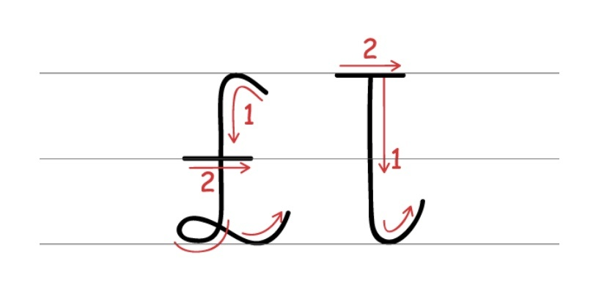
-prezentacja kierunku pisania liter
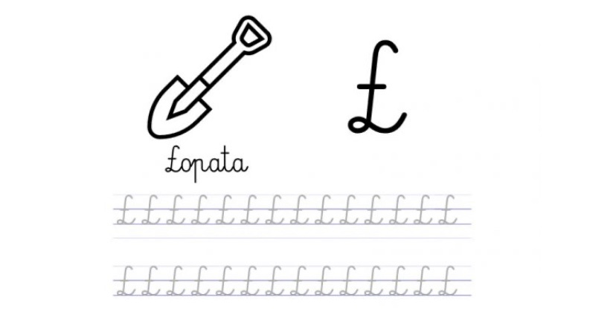

-wymień kilka wyrazów , które rozpoczynają się na małą i wielką literę Ł, l np.:

łopata, łąka, łza , łuk, łyżka, łuna, łaska , lódź , łamigłówka

Łukasz, Łucja , Łódź , Łomża,

9. Karty pracy-utrwaleni liter ł,Ł

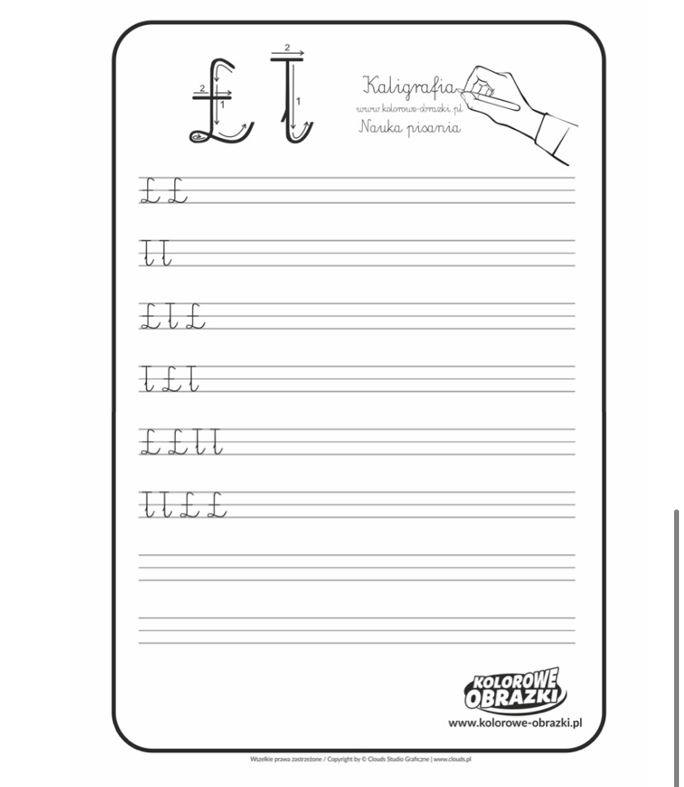

-Pokoloruj obrazki , których nazwy rozpoczynają się na ł, zamaluj w wyrazach na niebiesko literę ł,Ł ( spółgłoska)

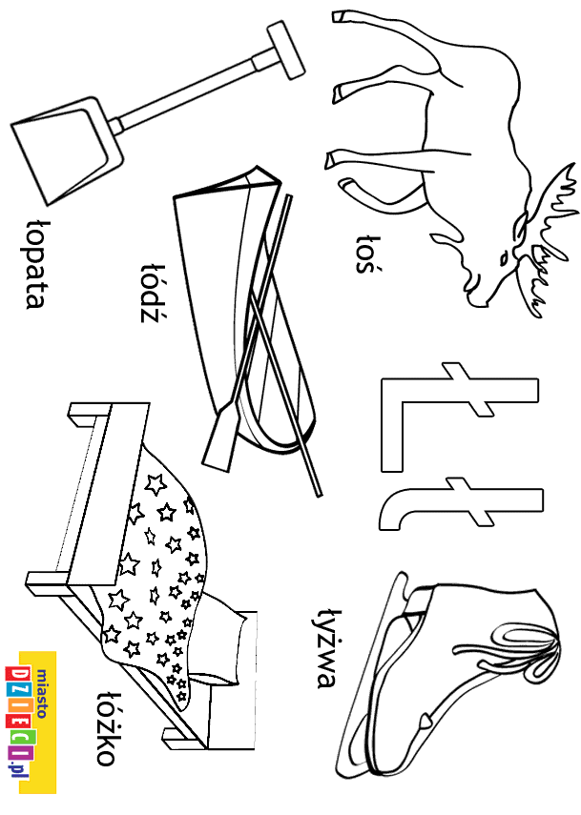

10. Propozycja pracy plastyczno-technicznej na dziś: SŁONECZKO

-potrzebne materiały : żółty lub biały papier, farby, kredki lub pisaki , drewniane spinacze do bielizny , nożyczki, klej

( wycinamy koło żółte lub białe -białe musimy pokolorować, przypinamy spinacze i malujemy je żółtą farba, dorysuj oczy , uśmiech i słoneczko gotowe )

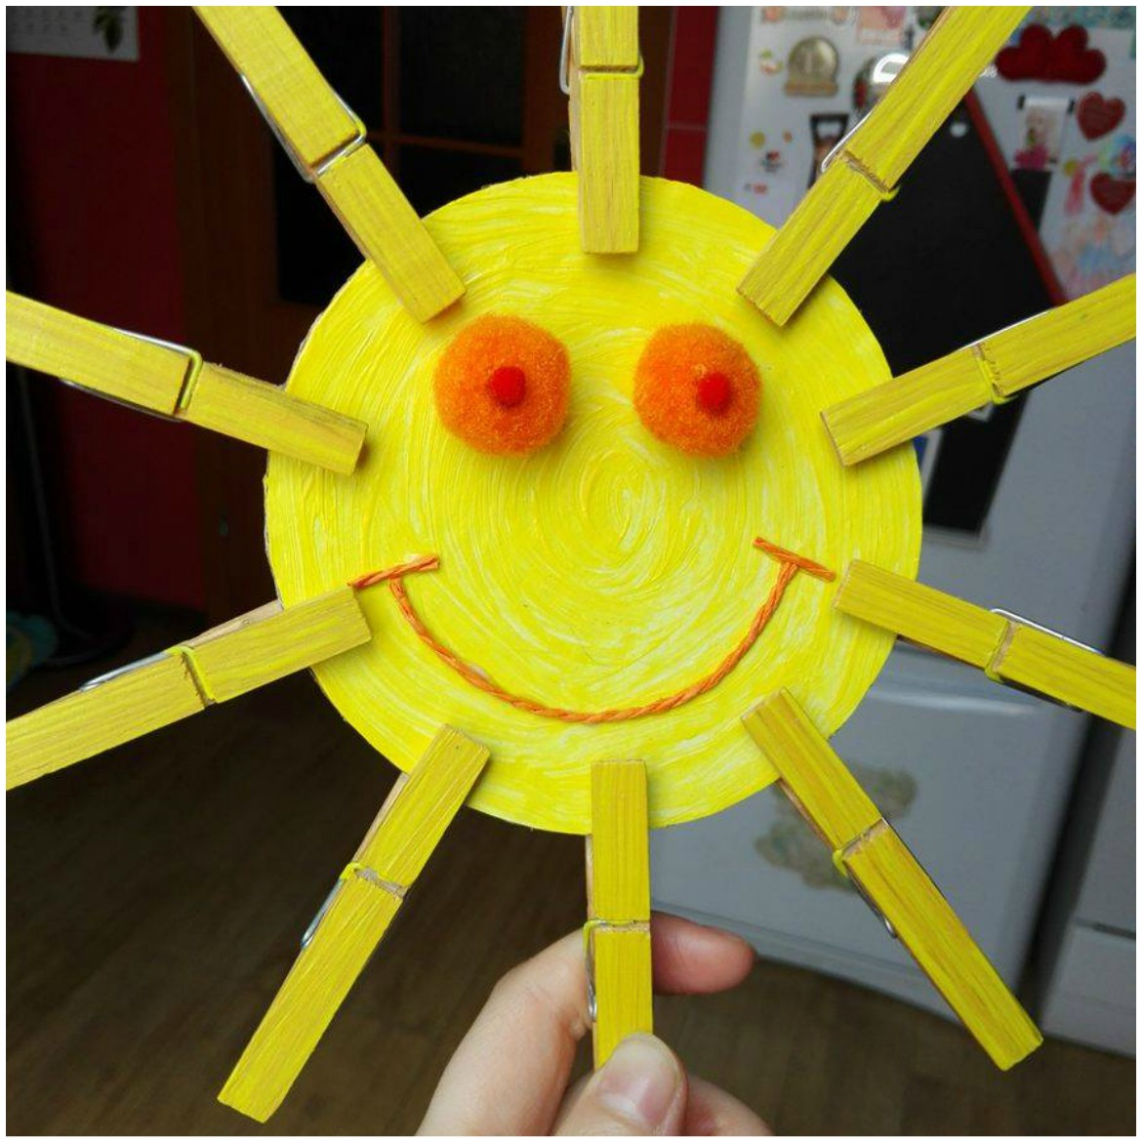
foto: internet

POWODZENIA !

